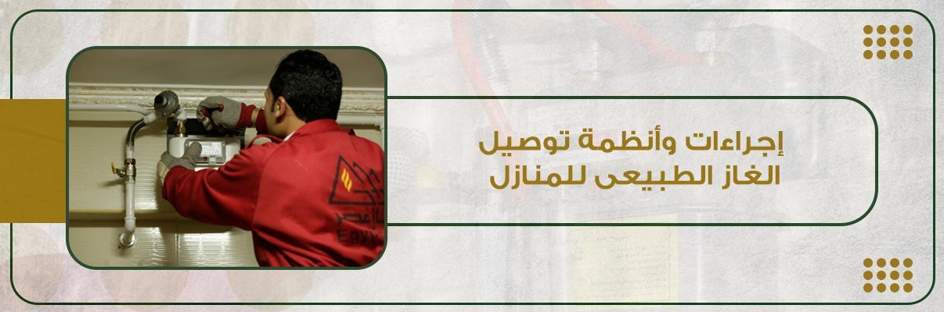

إجراءات وأنظمة توصيل الغاز الطبيعى للمنازل
المستندات المطلوبة اللازمة للتعاقد
بطاقة رقم قومي سارية لمدة لا تقل عن شهرين
صورة عقد ملكية الشقة أو الأرض المقام عليها العقار باسم العميل مسجله بالشهر العقارى
فاتورة كهرباء حديثة لعداد دائم باسم العميل ونفس العنوان
حضور مالك الوحدة شخصيًا أو بتوكيل رسمي يجيز التعاقد وفى حاله وفاه المالك تقديم إعلام وراثة مع توكيل احد الورثة فى اتمام التعاقد
خطوات التعاقد
التوجه إلى مقر شركة الغاز بالمنطقة
تقديم طلب المعاينة للشقة
تحديد التكلفة ونظام السداد
تحديد موعد التنفيذ
- التوصيل بنظام المشروع للخطة الاستثمارية للدولة:-
يتم توصيل المناطق الجديدة التي يدخلها الغاز الطبيعي لأول مرة بنظام المشروع والذي تدعمه الدولة حيث يتم دفع تكلفة توصيل الغاز الطبيعي للوحدات السكنية طبقاً لما يلي:-

تتحمل الخزانة العامة للدولة مبلغ 5370 جنيه مقابل كل عميل محول بنظام المشروع.
يتحمل العميل مبلغ 5700 جنيه (تحملت وزارة البترول ممثلة في إيجاس تمويل قيمة مساهمة العميل وتقسيطها على أقساط شهرية بدون مقدم وبدون فوائد على 7 سنوات يتم سدادها مع فاتورة الاستهلاك الشهرية).
التوصيل بنظام المشروع لقرى حياة كريمة:-
يتم التوصيل بنظام المشروع حيث يتحمل العميل مبلغ 5700 جنيه (تحملت وزارة البترول ممثلة في إيجاس تمويل قيمة مساهمة العميل وتقسيطها على أقساط شهرية بدون مقدم وبدون فوائد على 7 سنوات يتم سدادها مع فاتورة الاستهلاك الشهرية) بالإضافة إلى تحمل الخزانة العامة للدولة مبلغ 1150 جنيه عن كل عميل ( مقابل تركيب عداد مسبق الدفع).
التوصيل بنظام خدمة العملاء :-
بعد الانتهاء من تنفيذ أعمال المشروع يتم نقل فرق العمل لإستكمال الخطة بباقي المناطق وطبقاً لاشتراطات العمل بنظام خدمة العملاء وهي مرور عامين بدءاً من تحويل أول جهاز بالمنطقة أو تعدي نسبة التحويلات لـ 90% من أعمال المسح يتم نشر إعلانات بالمنطقة لإعطاء مهلة 60 يوم للمواطنين غير المتعاقدين لسرعة التعاقد لتوصيل الغاز الطبيعي وبعد انتهاء المهلة يتم تحويل المنطقة من التوصيل بنظام المشروع إلى التوصيل بنظام خدمة العملاء.
يتحمل العميل تكلفة التوصيل بالكامل والتي يتم احتسابها بمقايسات لكل عميل على حده طبقاً لللائحة المعتمدة لتوصيل الغاز الطبيعي للعملاء بنظام خدمة العملاء والتي يتم تطبيقها على كافة العملاء بمختلف محافظات الجمهورية.
تتيح شركات التوصيل أنظمة تقسيط للعملاء من خلال البنوك وشركات التمويل ويتم تحديد قيمة التمويل والقسط من خلال البنوك وشركات التمويل طبقاً لحالة كل عميل

